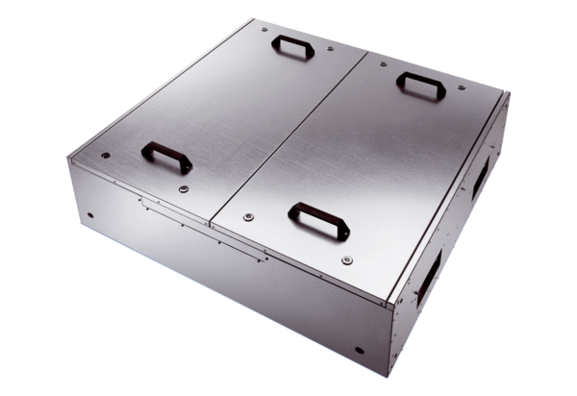Odhlučněná větrací jednotka KFD 9030-KObsah dodávky: 1 kusSortiment: K
Typové číslo: 0080.0968Výrobce: MAICO

